**НАПРЯЖЕННОЕ СОСТОЯНИЕ РАЗОГРЕВАЮЩЕЙСЯ**

**ЛИТОСФЕРЫ НА ИНИЦИАЛЬНОЙ СТАДИИ РАЗВИТИЯ БАЙКАЛЬСКОЙ РИФТОВОЙ ЗОНЫ[1]\***

Аннотация: в рамках плоской задачи термоупругости оценено тепловое воздействие, необходимое для начала процесса растяжения литосферы Байкальской рифтовой зоны. Выявлена асим­метричная мозаика зон с различными типами напряженного состояния. Она объясняет многие со­временные черты строения рифтовой зоны, особенно асимметрию впадин, зарождение и/или раз­витие основных разломов, сложную горизонтально-слоистую структуру литосферы, утончение ко­ры.

**Введение**

В мезо-кайнозое в геодинамическом развитии Азии существенную роль играют процессы рифтогенеза. Они наиболее ярко проявляются в Прибайкалье, которое в геотектонике больше известно как внутриконтинентальная Байкальская рифтовая зона (БРЗ) - цепь рифтовых впадин и поднятий, образующих по простиранию пояс длиной более 2000 км. Располо­женная на границе Сибирской и Амурской плит - в свою очередь крупнейших внутриконтинентальных мегаблоков Евроазиатской литосферной плиты - БРЗ развивается как геодина­мическая структура со специфическим режимом. Выполненное физическое моделирование [1] дало повод рассматривать БРЗ как комплексный геодинамический объект, в развитии ко­торого превалировал рифтогенез, активный на начальном этапе и пассивный - на заключи­тельном. Однозначное решение этого вопроса связано с трудностями геодинамических палеореконструкций и не сохранностью многих компонент геологической летописи. Результа­ты сейсмических, геотермических и магнитотеллурических исследований говорят о том, что возникновение и последующая эволюция БРЗ обусловлены термомеханическими процесса­ми протекающими в веществе верхней мантии, среди которых важную роль играют измене­ния температуры - один из важнейших источников напряжений. Особым предметом совре­менных дискуссий является вопрос о стартовом механизме рифтообразования в БРЗ. Как по­казали результаты проведённого математического моделирования, отправной точкой рифто­генеза может быть и разогрев некоторого участка подошвы литосферы в результате воздей­ствия мантийного плюма. Необходимость учёта воздействия температуры на инициальное растяжение литосферы подтвердили результаты проведённого авторами математического моделирования.

1. **Исходные геолого-геофизические условия и параметры моделирования**

По геотермическим данным средний тепловой поток в БРЗ равен 75 мВт/м2, при этом под оз. Байкал температура на границе Мохо составляет 700-800°С, с увеличением до 1200- 1300°С на значительно больших глубинах [2]. Неравномерное распределение температур в пределах подошвы коры БРЗ свидетельствует о неоднородной структуре разреза, большом влиянии разломов и сложном распределении полей напряжений по глубинному разрезу.

На основе изложенных представлений, была поставлена задача оценить возможности первоначального теплового воздействия на литосферу для возбуждения ее инициального растяжения. С этой целью на примере БРЗ методом конечных элементов (МКЭ) выполнено численное моделирование разогрева литосферы и распределения в ней напряжений. Моде­лирование проводилось в рамках задачи термоупругости, отвечающей плоской деформации по разрезу через центральную часть БРЗ.

Для моделирования выбран региональный профиль по линии п. Усть-Уда - г. Улан- Удэ - р. Хилок, пересекающий Сибирскую платформу, центральную часть БРЗ через оз. Бай­кал и частично Забайкальскую складчатую область Обобщённый вертикальный разрез про­филя представлен на рис. 1а [3], на котором подчеркнуты некоторые особенности строения и геофизических характеристик рассматриваемого принципиального разреза БРЗ на современ­ном этапе. Здесь региональное поле тектонических напряжений является раздвиговым [4]. Для него характерно субгоризонтальное положение осей растяжения, ориентированных в северо-западном направлении, вкрест простирания основных рифтовых структур.

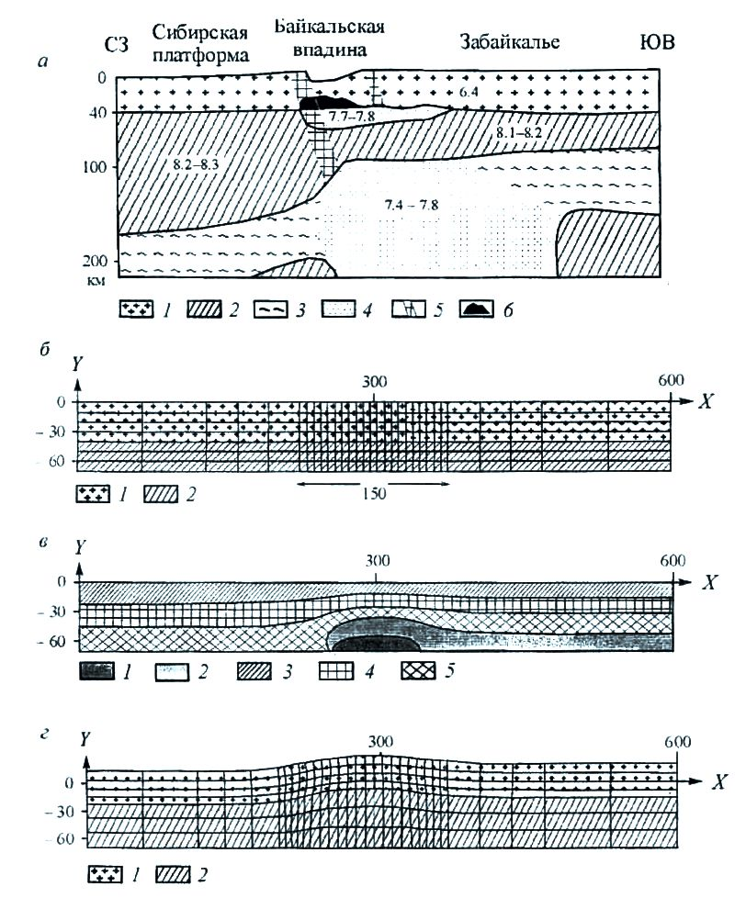

Рис. 1. Расположение разреза через Байкальскую рифтовую зону, ее структура и распределение темпера­тур в модели: а) схема глубинного строения Прибайкалья по данным сейсмического зондирования и телесейсмическим данным [Крылов и др., по [3]: 1 - кора; 2 - мантийная литосфера и подастеносферный слой; 3 - нормальная астеносфера; 4 - область пониженных скоростей продольных волн; 5 - крупные разломы; 6 - нижняя кора под Байкалом, возможно претерпевшая фазовое превращение в плотные грана­товые гранулиты; цифры - скорости преломленных продольных сейсмических волн; б) модель структу­ры литосферы и сетка конечных элементов: 1 - земная кора; 2 – слои литосферной мантии; в) распределение температуры по вертикальному разрезу в модели: 1-5 - области градаций температур: 1 - 1300-1056; 2 - 1055-731; 3 - 730-488; 4 - 487-244; 5 - 243-0°С. г) вид деформированной модели: 1 - земная кора; 2 - слой литосферной мантии.

**2. Модель п ее граничные условия**

Для предрифтовой стадии расчётная область представлена в виде прямоугольника с размерами *LX* = 600 км, *LY* = -70km (рис. 1б), у которого ось *X* соответствует простиранию разреза по направлению СЗ-ЮВ, ось *Y* направлена вертикально вверх. Здесь и далее, а также на рисунках оси координат *X* и *Y* даны в км. Выбор глубины вертикального разреза обуслов­лен интерпретацией данных сейсмического зондирования [5]. Они показывают, что 70- километровая часть литосферы Земли является гравитационно нестабильной, и свидетельст­вуют о её относительно высокой по сравнению с другими слоями тектонической активности и максимальной ответственности за происходящие процессы. По этой причине расчеты ог­раничены упомянутой глубиной, несмотря на большую мощность литосферы расположенной рядом Сибирской платформы. Также принято, что на начальной стадии рифтогенеза отсутст­вуют вертикальные смещения (*ν*) на нижней границе расчётной области (*ν* = 0 при *у* = -70).

Левая часть на графическом разрезе расчётной области соответствует Сибирской платформе (расстояние от оси ординат 0-250 км), центральная часть включает территорию ВРЗ с акваторией оз. Байкал (250-350 км) и правая - соответствует Забайкальской складчатой области (350-600 км). Осевой линии озера Байкал соответствует *х* = 300 км. Принятые размеры расчётной области позволяют исключить влияние граничных условий на результаты моделирования эволюции напряженного состояния БРЗ.

В первом приближении изучаемая часть литосферы рассматривается как двухслойная среда, у которой верхний горизонтальный слой соответствует земной коре с начальной мощ­ностью *Н0* = 40 км, а нижний слой - литосферной мантии с мощностью *М0* = 30 км. Для па­раметров вертикального разреза литосферы принимались следующие значения. Средняя ве­личина плотности земной коры 2750 кг/м3, плотность мантийных пород 3250 кг/м3 [6]. Мо­дули Юнга: для пород земной коры от 0.4·1011 до 0.8·1011 Па, для мантийных пород от 1.4·1011 до 1.6·1011 Па. Заметим, что при моделировании динамики деформаций системы разломов Сан-Андреас (Калифорния) для модулей Юнга использовались соответственно величины 0.7·1011 Па и 1·1011 Па [7]. Значения коэффициентов Пуассона для БРЗ оценены в пределах 0.25 для земной коры и 0.28-0.3 для верхней части мантии [8]. Расчеты, выполненные при различных значениях коэффициента Пуассона, не выявили принципиальных отличий в на­пряженном состояний литосферы. С учетом инициальной стадии состояния литосферы в ме­зозое в статье приведены результаты расчетов при коэффициенте Пуассона для слоя лито­сферной мантии равном 0.33. Коэффициенты линейного теплового расширения для пород земной коры, согласно [9], изменяются от 0.8·10-5 до 1·10-5 1/град. На основании [10] для мантии коэффициент линейного теплового расширения принят 1.5·10-5 1/град. Для верти­кального разреза литосферы БРЗ приняты следующие величины (табл.).

Таблица

Физические параметры земной коры и верхней мантии, принятые для моделирования

|  |  |  |  |  |  |
| --- | --- | --- | --- | --- | --- |
| Слои | Начальная мощность, км | Модуль Юнга, Па | Коэффициент Пуассона | Плотность, кг/м3 | Коэффициент линейного теплового расширения, 1/град |
| Земная кора | 40 | 0.7·1011 | 0.25 | 2750 | 1·10-5 |
| Слой литосферной мантии | 30 | 1.5·1011 | 0.33 | 3250 | 1.5·10-5 |

Для начальной стадии рифтогенеза левая и правая вертикальные границы также задавались как неподвижные (горизонтальные смещения *и* = 0 при *х* = 0 и *х* = 600).

По известным значениям мощности земной коры и данным по тепловому потоку в работах [11, 12] были рассчитаны примерные значения температур на подошве коры (раздел Мохо) под центральной частью БРЗ и прилегающими областями, а также была составлена карта мощности "термической" литосферы Сибири. Так, для южной части Сибирской платформы мощность литосферы составляет 100-150 км (рис. 1а), а низы земной коры прогреты здесь до 300-500ºС. Для БРЗ и Забайкалья мощность литосферы - менее 100 км, температура же под Забайкальской складчатой областью на границе Мохо составляет 500-700°С. Под БР3 температура местами достигает более 900°С [11-13]. Поэтому можно считать, что вдоль нижней границы модели, соответствующей -70 км, исходная температура изменяется и составляет: для юга Сибирской платформы и для Забайкальской складчатой области соответственно 660°С и 900°С; для центральной части 1300°С. Температура на поверхности Земли принята 0°С. На боковых границах задавались условия отсутствия теплообмена в горизонтальных направлениях (*dT/dx* = 0). При расчётах учитывалось увеличивающееся с глубиной действие сил тяжести (массовых сил). Вычисления проводились с помощью программы NASTRAN, реализующей МКЭ. Сетка состояла из 217 конечных элементов типа plane strain и 256 узлов.

Заметим, что МКЭ уже применялся для моделирования активного термоупругого ме­ханизма рифтообразования на основе локального источника [9], не связанного с конкретны­ми особенностями эволюции региона. В то же время проведенный на базе МКЭ анализ со­временного напряженно-деформированного состояния БРЗ [14] не учитывал температурные закономерности БРЗ. В геотектонически активных зонах литосферы нельзя игнорировать температурный фактор и его изменения по разрезу. Предлагаемая модель учитывает темпе­ратурное состояние и глубинное строение БРЗ.

**3. Обсуждение результатов моделирования**

Заданные на нижней границе различные температуры оказывают влияние на темпера­турное состояние вышележащих слоев в разных частях разреза БРЗ. В результате расчёта по­лучено распределение температур по профилю А-Б (рис. 1в), согласуемое с данными на гра­нице Мохо.

Совместное действие гравитационных сил и разностных значений температур приво­дят к поперечному изгибу литосферы и довольно сложному распределению напряжений. Схема деформированной модели показана на рис. 1г. Для удобства восприятия деформаци­онная картина представлена таким образом, что величина максимальных смещений состав­ляет 4% от длины расчётной области. Тепловая aнoмaлия на подошве разреза в центральной части расчётной области формирует асимметричный куполообразный изгиб литосферной части мантии.

На рис. 2а представлены смещения земной поверхности и границы Мохо. Анализ по­казывает, что здесь также наблюдается уменьшение толщины слоя, имитирующего земную кору, причем максимальные значения этого уменьшения фиксируются в центральной части. Характер уменьшения мощности земной коры согласуется, особенно в левой части разреза, с данными глубинного сейсмического зондирования (ГСЗ) (рис. 2б). В результате воздействия тепловой аномалии на литосферу увеличивается и объем, занимаемый ее мантийной частью. Наибольшие изменения объема фиксируются в центральной части расчетной области.

Результаты моделирования показали, что неоднородный процесс нагрева подошва упругой части литосферы приводит к образованию сложной, в целом горизонтально слоистой по ее напряженному состоянию структуры. Анализ распределений в пространстве равных значений коэффициентов Лоде-Надаи µ характеризующих тип напряженного состояния, усиливает восприятие сложной картины поля напряжений по разрезу литосферы (рис. 2в).

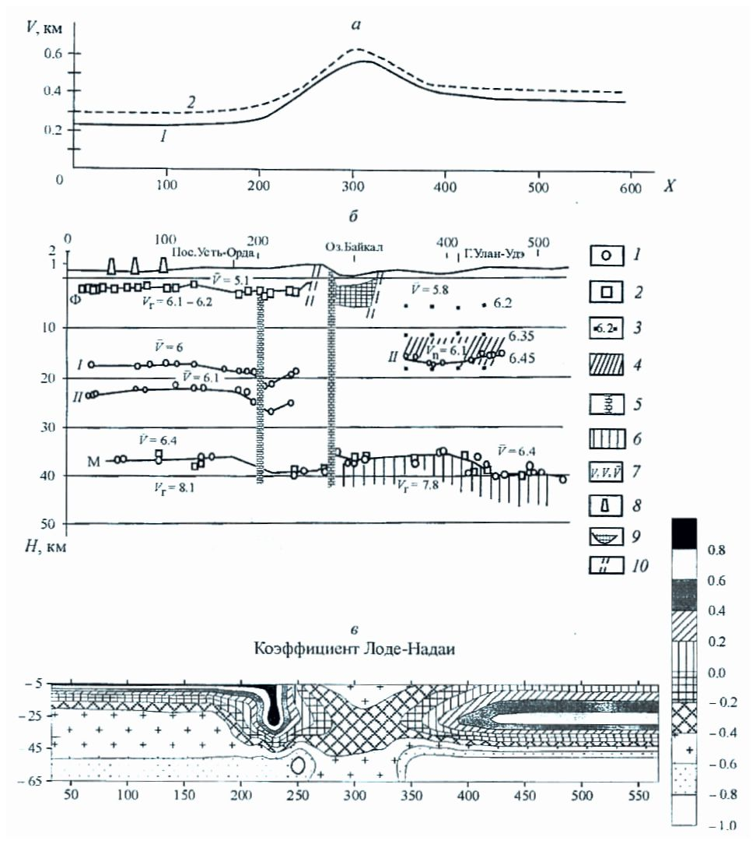

Рис. 2. Характеристики состояния модели и земной коры БРЗ: а) вертикальные смешения поверхно­сти земной коры и границы Мохо (км) в модели: кривая 1 - земная поверхность; 2 - граница Мохо; б) сейсмический разрез через БРЗ по [3]: 1, 2 -глубины по отраженным и преломленным волнам; 3 - изолинии скорости, км/с; 4 - волноводный слой; 5 - зоны глубинных разломов; 6 - слой с пони­женной скоростью в верхах мантии; 7 - граничная, пластовая и средняя скорости, км/с; 8 - скважи­ны; 9 - осадки в рифтовых впадинах; 10 - близповерхностные разломы; I, II – внутрикоровые преломляющие и отражающие границы; М - граница Мохо; в) коэффициент Лоде-Надаи.

На рис. 3 показаны распределения в модели максимальных главных напряжений  и максимальных касательных напряжений *τ*. В силу исходных предположений задачи одна из главных осей напряжений перпендикулярна плоскости разреза, т.е. ее направление согласу­ется с простиранием БРЗ. Сама же величина этого горизонтального напряжения рассчитыва­лась из условия отсутствия деформации в этом направлении.

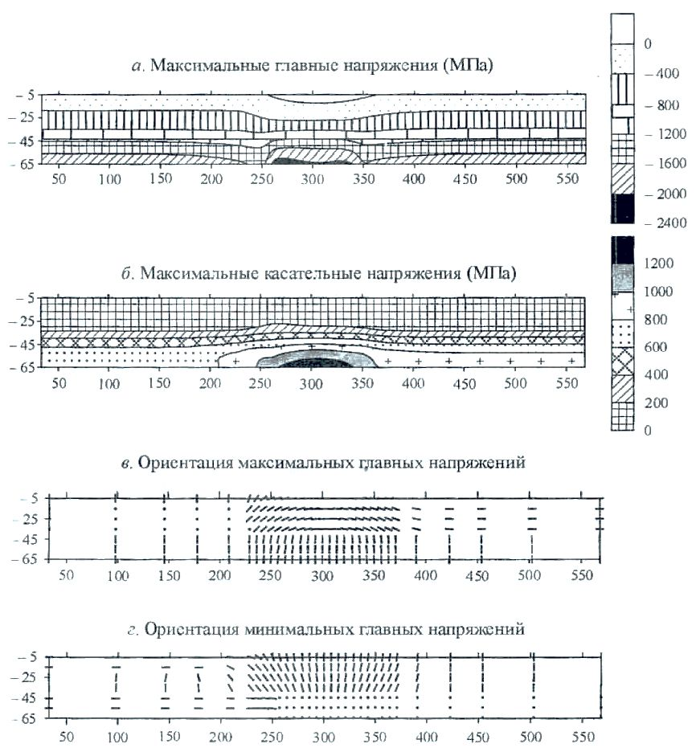

Рис. 3. Результаты расчетов напряженного состояния литосферы.

Расчеты показали, что в вертикальном разрезе верхней части литосферы до глубины 15 км фиксируются знакопеременные главные напряжения (): в центральной части напря­жения растяжения (> 0); в северо-западной и юго-восточной - напряжения сжатия (<0). Максимальная величина растягивающих напряжений  локализуется в центральной части БРЗ, от которой и инициируется формирование основной рифтовой впадины (рис. 3а). Ми­нимальные значения напряжений  характерны для СЗ части сечения, а средние - для ЮВ. Сложное строение поля напряжений по разрезу отчетливо подчеркивают также схемы рас­пределения максимальных касательных напряжений (рис. 3б). Картину усиливает асиммет­ричная форма распределения коэффициента Лоде-Надаи (рис. 2в). Она отражает особенности инициальной стадии формирования структуры рифта следующим образом: западная граница рифта по типу напряженного состояния и развивающимся структурам существенно отлича­ется от центральной и восточной. Это хорошо подтверждается геоморфологической асим­метрией западного и восточного побережий оз. Байкал и известными данными о том, что ог­раничивающая западное побережье оз. Байкал ветвь Приморского разлома на первоначаль­ном, дорифтовом этапе, развивалась как взбросо-сдвиговая структура [15]. Отметим также, что при рассматриваемом механизме деформирования литосферы наблюдается разность сил реакции на вертикальных границах расчетной области. Для земной коры их величина больше на СЗ (*х* = 0), меньше на ЮВ (*х* = 600), а для слоя литосферной мантии, наоборот.

Из расчетов следует, что слева в центральной части на глубине от 40 до 70 км фиксируется сложная переориентация осей главных напряжений, что может свидетельствовать об образовании здесь субвертикальной геологической неоднородности - глубинного разлома, согласного с простиранием БРЗ.

Для юга Сибирской платформы (левая часть модели) анализ ориентации главных напряжений (рис. 3 в, г) показал следующее. Верхняя часть земной коры характеризуется об­становкой горизонтального сжатия ( - вертикальна), ниже которой наблюдается переход в зону сдвигового поля напряжений ( - вертикальна). Нижняя часть коры находится в усло­виях тектонического режима растяжения ( - вертикальна), а для мантийной части литосфе­ры фиксируется тектонический режим сжатия ( - вертикальна). Для Забайкальской склад­чатой области (правая часть модели) режим деформирования коры определяется условиями тектонического растяжения, а для слоя литосферной мантии - тектонического сжатия. В верхних горизонтах центральной части БРЗ существует переход от режима тектонического сжатия к обстановке тектонического растяжения. Он характерен для условий поперечного изгиба. Слой литосферной мантии находится в условиях тектонического сжатия. Однако, по сравнению с западной частью разреза здесь фиксируется переориентация осей главных на­пряжений ( и ). В отличие от латеральных вертикальный разрез центральной части БРЗ по анализу коэффициента Лоде-Надаи представляется наиболее простым: для него характер­но обобщенное растяжение.

Таким образом, уже на раннем этапе формирования БРЗ закладывается ее структурная асимметрия и реологическая расслоенность.

**Выводы**

Разработанная численная модель инициальной стадии развития БРЗ показала, что не­однородности температур на нижней границе литосферы, являющиеся следствием подъема аномальной разогретой мантии, оказали влияние на распределение температур в вышележа­щих слоях и на неравномерный прогрев земной коры в разных частях рифтовой зоны. Со­вместное действие гравитационных сил и температурных напряжений привело к довольно сложному распределению напряжений в верхней части литосферы и к ее изгибовым дефор­мациям, которые выразились в виде вертикальных смещений границ разделов. Возникшие при этом большие растягивающие напряжения, сконцентрированные в центральной части над локальной тепловой аномалией, создают условия для формирования разломов и рифтовых впадин.

Численное моделирование методом конечных элементов дает основание считать, что механизм деформирования литосферы, в основе которого лежит температурная аномалия, может инициировать растяжение коры и процесс рифтогенеза. Существование независимых источников горизонтальных растягивающих напряжений на инициальной стадии рифтогенеза в БРЗ не неизбежно. Температурный режим на инициальной стадии рифтогенеза может играть определяющую роль в деформировании литосферы и в вариациях ее напряженного состояния. Совместное действие температурного режима и распределения типов напряжен­ного состояния могут предопределять первоначальную горизонтальную расслоенность упру­гой литосферы. На основе результатов проведённого моделирования установлено влияние температурного режима па структуру напряженного состояния литосферы и ее инициальное растяжение. Это подтверждает зарождение БРЗ в результате активного рифтогенного режи­ма. Продолжение работ аналогичною типа позволит восстановить картину последующих этапов развития рифтогенеза, его главных структур - разломов и впадин, а также сопровож­дающих рифтогенез сейсмических процессов.

Исследования выполнены при финансовой поддержке РФФИ, гранты №00-15-98574, № 01-05-97226, СО РАМ, интеграционный проект № 77.

**Литература**

1. Логачёв Н.А., Борняков С.А., Шермаи С.И. О механизме формирования Байкальской рифтовой зоны по результатам физического моделирования // ДАН. - 2000. - Т. 373. - № 3.

2. Дучков А.Д., Лысак С.В., Балобаев В.Т. Тепловой поток в Сибири. - Новосибирск: Наука, 1987.

3. Крылов С.В., Мандельбаум М.М., Мишенькин Б.П. и др. Недра Байкала (по сейсмическим данным). - Новосибирск: Наука, 1981.

4. Шерман С.И., Днепровский Ю.И. Поля напряжений земной коры и геолого-структурные ме­тоды их изучения. - Новосибирск: Наука. Сиб. отд-ние, 1989.

5. Павленкин А.Д., Буценко В.В., Поселов В.А. Глобальная модель тектоносферы и геодинами­ка // ДАН. - 1999. - Т. 364. - № 3.

6. Тёркот Д., Шуберт Дж. Геодинамика: Геологические приложения физики сплошных сред, Ч.1 и Ч.2. -М.: Мир, 1985.

7. Verdonck D., Furlong К.Р. Stress accumulation and release at complex transform plate boundaries // J. Geophys. Res., 1992. - V. 19.

8. Крылов C.B., Мишенькин Б.П., Мишенькнна З.Р. и др. Детальные сейсмические исследова­ния на Р- и S-волнах. - Новосибирск: ВО "Наука". Сибирская издат. фирма, 1993.

9. McMullen R.J., Mohraz B. An Active Thermoelastic Rift Meshanism // J. Geophys. Res., 1989.- V. 94.

10. Продайвода Г.Т., Xopoшун Л.П., Назаренко Л.В., Выжва C.A. Математическое моделирова­ние азимутальной анизотропии термоупругих свойств океанической верхней мантии // Физика Земли. - 2000.-№5.

11. Дучков А.Д., Соколова Л.С. Термическая структура литосферы Сибирской платформы // Гео­логия и геофизика. - 1997. - Т. 38. - № 2.

12. Duchkov А.D., Sokolova L.S. Thermal structure of Siberian lithosphere. Terrestrial heat flow and geothermal energy in Asia. Oxford and IBN Publ. Co., New Delhi, India, 1995.

13. Киселёв A.И., Попов A.M. Байкальский рифт как отражение динамических и структурно-вещественных различий между литосферой Сибирской платформы и Центрально-Азиатского подвижного пояса // ДАН. - 2000. - Т. 370. - № 5.

14. Дядьков П.Г., Назаров Л.А., Назарова Л.А. Моделирование напряженного состояния земной коры в окрестности сейсмогенного разлома в центральной части Байкальского рифта // Геоло­гия и геофизика. - 1996. - Т. 37. - № 9.

15. Шерман С.И. Приморский взбросо-сдвиг // Информационный бюллетень. Института земной коры СОР АН, Иркутск, 1970.

1. * Соавторы А.Н. Адамович, С.В. Иванова. Геодинамика и напряженное состояние недр Земли: Труды междунар. конф. – Новосибирск, 2001. – С. 225–232.